报告信息公开简报表
第 1 页 共 1 页
用人（建设）单位情况 | 名称 | 云南浩翔包装制品有限公司新型乳制品包装生产基地项目
用人（建设）单位情况 | 地理位置 | 安宁市云南信基产业城 E 地块 36/37 栋现有标准厂房
用人（建设）单位情况 | 联系人 | 张定明
职业卫生技术服务  类型 |  | 职业病危害预评价☑ 职业病危害控制效果评价□  职业病危害因素检测□ 职业病危害现状评价 □
技术服务项目组人员 | 项目负责人 |  | 贾文成
技术服务项目组人员 | 现场  调查 | 专业人员 | /
技术服务项目组人员 | 现场  调查 | 时间 | /
技术服务项目组人员 | 现场采样/检测 | 专业人员 | /
技术服务项目组人员 | 现场采样/检测 | 时间 | /
技术服务项目组人员 | 实验室检验分析人 |  | /
技术服务项目组人员 | 检测/评价报告编制人 |  | /
技术服务项目组人员 | 报告审核人 |  | 徐月恒、何芳
用人（建设）单位陪同人 |  |  | /
现场调查、现场采样/检测等图像影像 | 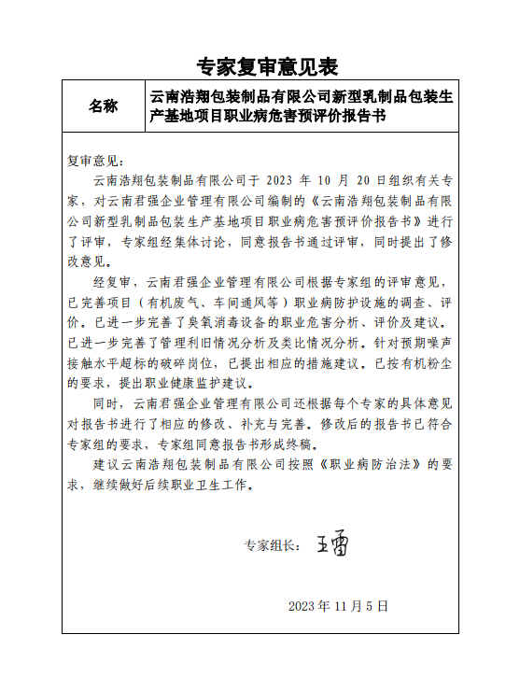
注：出具职业卫生技术服务报告之日起20个工作日内在“http://www.ynzyjk.com/”完成公示。

